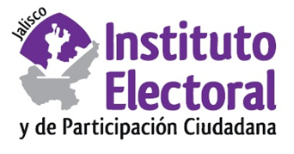

**Sexta sesión ordinaria de la Comisión de Debates**

**Fecha:** sábado 23 de octubre de 2021

**Hora:** 10:00 horas

**Lugar: Videoconferencia**

**Orden del día:**

1. Presentación y, en su caso, aprobación del orden del día.
2. Proyecto de Acuerdo de la Comisión de Debates del Instituto Electoral y de Participación Ciudadana del Estado de Jalisco, que aprueba el proyecto de lineamientos para la celebración de debates en proceso electoral extraordinario.
3. Asuntos generales.